
 Direct Technique
86 rue de Provence
75009 Paris
Tel. 0950.850.500
Fax. 0955.850.500

MODE D'EMPLOI

AWM-8DLWL-KIT-E

Testeur mural de bracelet / chaussure avec déverouillage de porte wireless.
Kit composé d'une gache de porte magnétique resistant à une force 280 Kg

Descriptif produit:  Le testeur mural avec ouverture de porte wireless, permet de protéger l'acces a votre zone de travail ESD, en autorisant l'accès aux personnes correctement protégées qui passent le test.  Le controleur AR-8DLWL-A est relié en wireless à une gache de porte magnétique  qui s'active uniquement si la personne a passé le test de bracelet et/ou de chaussure.  Une option d'ouverture via télécommande porte-clés est possible aussi,  afin d'ouvrir la porte en situation d'urgence sans avoir à passer de test.  Le controlleur AR-8DLWL comprend 3 modes d'ouverture de la porte : | 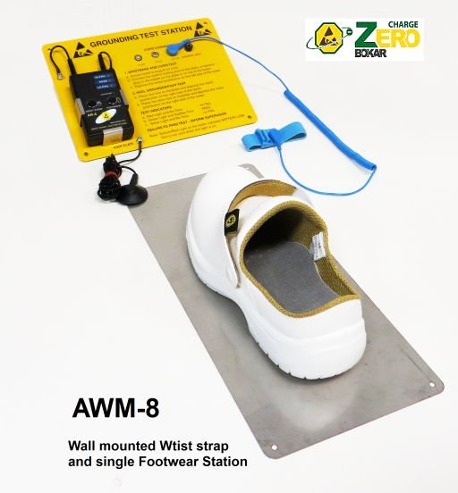

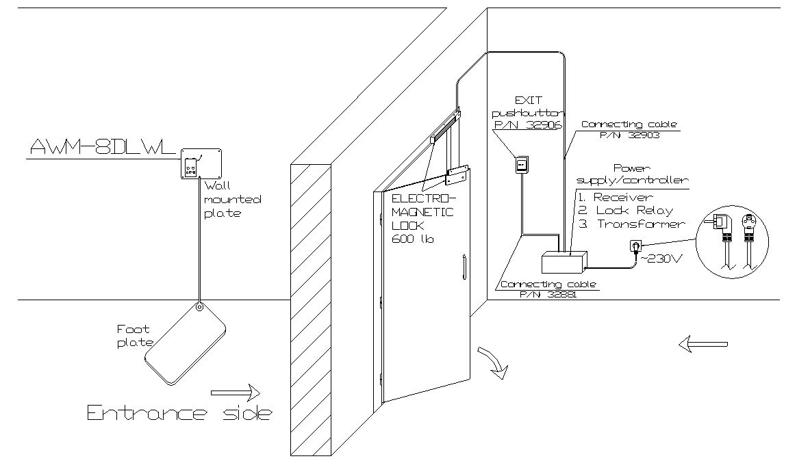

Mode A: Quand le test de bracelet est conforme et que le boitier de controle signale “pass”.
Mode B: Quand le test bracelet et chaussure sont tous les deux conformes et que le controleur indique “pass”.
Mode C: Quand le test de chaussure est conforme et que le controleur indique “pass”.

Caractéristiques du KIT AWM-8DLWL:  * Instrument 3en1 pour tester à la fois bracelet et chuassure ainsi que  la commande d'ouverture d'acces à votre zone protégée ESD.  * Installation et utilisation extrêmement facile. Il suffit de poser votre doigt sur le bouton Test Bracelet ou Test chassure, afin de lancer le test (sans devoir vous souvenir de la position d'un switch additionel d'un point de mesure à un autre tel que sur certains boitiers existants sur le marché)  * Entièrement concu sous technologie CMS.  * Contrôle précis via Microprocesseur updatable.  * Simple et sans cablage inutile. S'installe en moins de deux heures.  * Signal du Pass très audible.  * Voyants visuels du pass, low fail ou high fail et batterie faible.  * Haute force de resistance de la gache magnétique (280Kg)  * Interrupteur manuel pour sortir de la zone protégée.  * Pas besoin d'être électricien avancé pour faire le montage,  contrôleur d'alimentation compact prêt à être branché à un transformateur standard.  * Fourni avec un kit complet permettant une installation rapide étant équipé d'une perceuse, un metre et un tournevis. | 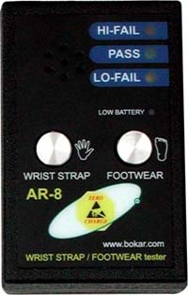  AR-8DLWL Wrist and Footwear Tester with built-in wireless transmitter

Le système complet comprend :

- AWM-8DLWL-E Testeur de bracelet et chaussure avec transmission de déverrouillage de porte
- Bouton mural de sortie P/N 32906
- Cable de connexion pour bouton sortie avec boitier controleur alimenté (3m) P/N 32881
- Gache de porte magnétique (resistante à 280Kg) P/N 32882
- Kit de fixations (Z et L) de montage de la gache magnétique P/N 32883

- Cordon d'alimentation 12V DC de la gache magnétique de porte 230V P/N 32902
- Cordon d'alimentation de la gache magnétique de porte P/N 32903
- Télécommande d'ouverture (permet de contourner le test pour ouvrir la porte en cas d'urgence) P/N 32925
- Notice d'utilisation et carte de garantie
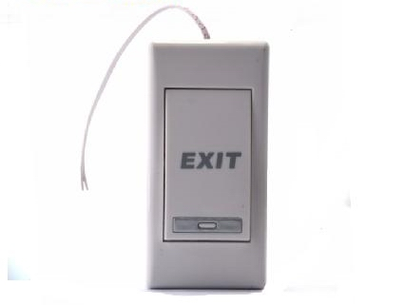  P/N 32906 | 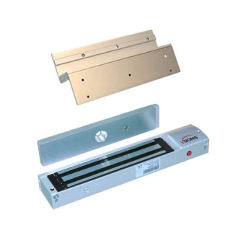  P/N 32882 and P/N 32883 | 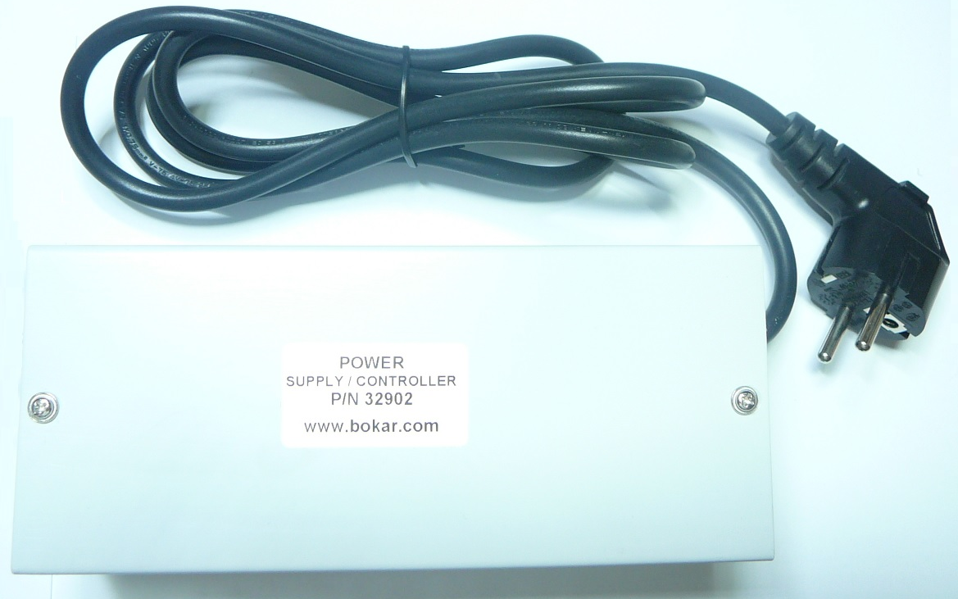  P/N 32902 | 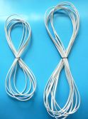  P/N 32907 (cables de connectivité) | 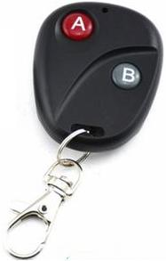  P/N 32925

Modes opératoires A, B and C.

Programmes du Mode Opératoire: (Quand désactiver le verrou et ouvrir l'accès à la porte)

Mode A: Bracelet seul
- Si la plage de resistance est correcte en pressant le bouton TEST BRACELET, la LED verte s'allume.
Au même temps, le transmetteur envoi un signal pour désactiver le verrou magnétique pour un nombre de secondes pré-programmé. La durée du Bip est de 2 secondes pour avertir l'opérateur que son test de bracelet est testé “OK” et que la porte peut être ouverte. 10 secondes après que le verrou se referme, le système revient au statut en attente.
Mode B: Bracelet + Chaussure
- Si la plage de resistance est correcte en pressant le bouton TEST BRACELET, la LED verte s'allume et le Bip sonne durant 1 seconde. Le système est maintenat actif pour 5 secondes pour que l'opérateur teste la chaussure. Duriant ces 5 secondes l'opérateur doit presser le bouton TEST CHAUSSURE pour compléter son test.
Si il le passe, et que la plage de resistance de la chaussure est correcte, la LED verte s'allume et reste allumée.
Au même temps, le transmetteur envoi un signal pour désactiver le verrou magnétique. La durée du Bip est de 2 secondes pour avertir l'opérateur que son bracelet et sa chaussure (bande talonette ou bande d'oriteil) sont testés “OK” et que la porte peut être ouverte. 10 secondes après que le verrou se referme, le système revient au statut en attente.
Mode C: Chaussure seule
- Si la plage de resistance est correcte en pressant le bouton TEST CHAUSSURE, la LED verte s'allume et reste allumée aussi longtemps que le bouton test reste enfoncé.
Au même temps le transmetteur envoi un signal pour désactiver le verrou magnétique pour un nombre de secondes pré-programmé.
At the same time the transmitter sends the signal to deactivate the magnetic door lock for a pre-programmed
La durée du Bip est de 2 secondes pour avertir l'opérateur que son test de chaussure est testé “OK” et que la porte peut être ouverte. 10 secondes après que le verrou se referme, le système revient au statut en attente.
Le mode opératoire actif, apparait momentanément en allumant la LED correspondante, à chaque fois que l'un des boutons de test est pressé.
La LED correspondante (Rouge pour le bracelet seul, Vert pour le test du bracelet et de la chaussure et JAUNE pour le talon seul) s'illuminera pour une demi seconde. Ainsi que l'indicateur de batterie clignotera momentanément juste avant que le test de bracelet/ chaussure ne commence.

Si la LED Rouge, “Hi-Fail” s'allume pour 1 demi seconde au début du test, le AR-8 est en Mode A
Si la LED Verte, “Pass” s'allume pour 1 demi seconde au début du test, le AR-8 est en Mode B
Le Mode B est définit par défaut.
Si la LED Jaune, “Lo-Fail” s'allume pour 1 demi seconde au début du test, le AR-8 est en Mode C

Mode Opératoire instructions de Pré-programmation :

- Maintenir enfoncé le bouton test pendant 30 Secondes jusqu'à ce que les les 3 LED s'allument;
- Relacher le bouton dans les 3 secondes, des l'illumination des LEDS et presser de nouveau;
- En maintenant le bouton enfoncé, les LEDS s'illumineront en séquence
- Relacher le bouton lorsque la LED correspondante au mode opératoire désiré s'illumine.

Encore une fois, l'importance de relacher le bouton lorsque la LED désirée s'illumine.

Hi – LED ROUGE = Mode A
Pass – LED VERTE = Mode B
Lo – LED JAUNE = Mode C

Comment pré-programer le délai durant lequel la porte reste ouverte après désactivation du verrou ?

Le délai de désactivation est ajustable de 3 à 30 sec. Par défaut le délai est à 10 sec.
Le délai peut être ajusté de l'intérieur de l'alimentation/ controleur.

Open the power supply/Controller (remove the 2 screws on the top of the controller and remove the top cover);

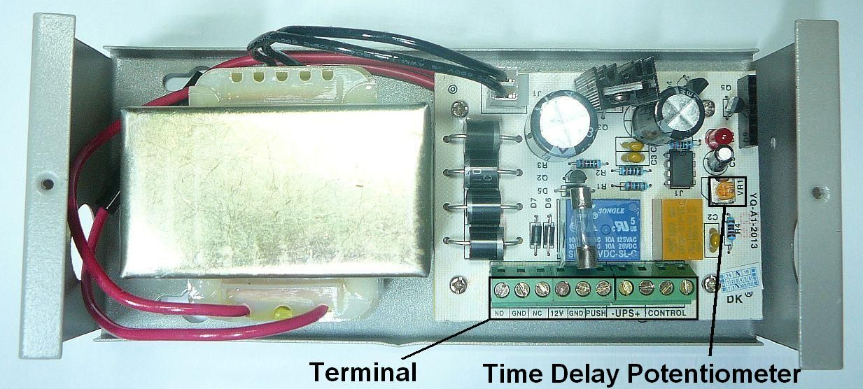

- Tourner le potnetiometre dans le sens anti-horiaire pour réduire le délai d'ouverture du verrou.
- Tourner le potentiometre dans le sens horaire pour augmenter le délai d'ouverture du verrou.

Instructions installation de la gache électrique:

A/ Cablage entre les sous-systèmes :

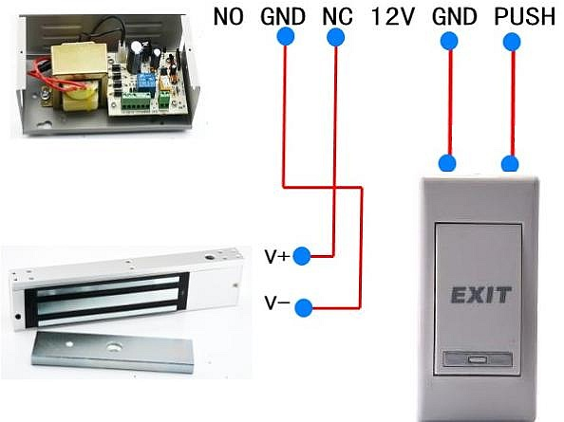

B/ Comment monter la gache de porte magnétique :

B1: Comment monter l'aimant électromagnetique :

Important : À lire avant d'installer le vérrou magnétique

- Manipulez l'équipement avec soin. Tout dommage de la surface de contact, pourrait réduire la capacité d'adhérence magnétique.
- L'aimant doit être fixé fortement au cadre de porte. La fixation de l'armature se monte sur la porte.
- Utiliser le schéma de montage quand la porte est normalement fermée.
- Avan l'installation, veuillez ajouter du filet bloque vis à chaque vis, et serrez les vis fortement pour éviter toute possiblité de déserrage.
Installation classique:

**Important: Fixez la fixation de l'armature en laissant du jeu, et montez la en utilisant les deux rondelles souples pour plus de flexibilité, pour permettre à la fixation de l'armature de trouver la bonne position pour être face à l'aimant.
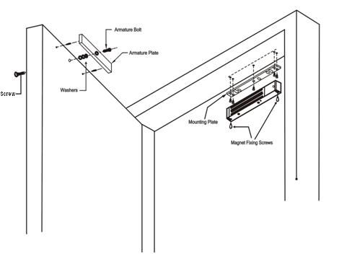
SCHÉMA DE MONTAGE
ÉTAPE 1
- Suivez la ligne percée.
- Place la fixation contre la porte et le cadre de porte.
- Percez les trous correspondant à la fixation.
ÉTAPE 2
- Veuillez monter l'armature de la fixation à la porte à l'aide d'une rondelle métalique entre les 2 rondelles souples. (les rondelles doivent être installées entre l'armature et la porte)

ÉTAPE 3
- Installez la fixation de montage.
- Ajustez la fixation de montage de facon à obtenir un angle correct avec l'armature de la fixation.
- Repérez la sortie des fils à l'aide de la fixation de montage, et percez la sortie passe-fils.
- Percez les trous de support et fixez les vis restantes.
ÉTAPE 4
- Fixer l'aimant à la fixation de montage avec 2 vis M4 (vis M6 fournies) .
ÉTAPE 5
- Installation du cablage électrique.
ÉTAPE 6
- Test de toutes les fonctions.
B2: Comment fixer l'interrupteur de sortie ?

Il suffit de percer 2 trous dans le mur. Et de le fixer à l'aide de vis et de chevilles en plastique.

B3: Comment installer le controleur d'alimentation ?

Il suffit de percer 2 trous. Et de le fixer à l'aide de vis et de chevilles en plastique.

Specs Techniques:

AR-8DLWL- E (EU)
(Idem pour testeur de bracelet et de chaussure)
Pass Level | 750 kohm-35 Mohm;  LED Verte + Bip
Low Fail | < 750 kohm;  LED Jaune + Pas de Bip
High Fail | > 35 Mohm;  LED Rouge + Pas de Bip
Controleur de déverrouillage de porte | Alimentation: Standard 230V-240V AC, I=0,5A;
Electro-Aimant | Resiste à une force de 280 KG

www.bokar.com www.BestBatchOven.com www.ESDlabcoats.com www.ESDpackaging.net www.SMT-tool.com www.X-Reflow306.com www.X1003.com www.SMTpreheaters.com www.ZeroCharge.net

